ГУАП

КАФЕДРА № 42

ОТЧЕТ
ЗАЩИЩЕН С ОЦЕНКОЙ

ПРЕПОДАВАТЕЛЬ

Старший преподаватель |  |  |  | Ю.В.Ветрова
должность, уч. степень, звание |  | подпись, дата |  | инициалы, фамилия

ОТЧЕТ О ЛАБОРАТОРНОЙ РАБОТЕ

СОЗДАНИЕ ОТЧЁТА В СООТВЕТСТВИЕ С ГОСТ

по курсу: Основы цифровой грамотности
РАБОТУ ВЫПОЛНИЛ

СТУДЕНТ гр. № | 4629 |  | 30.09.2026 |  | В.А. Букштын
 |  |  | подпись, дата |  | инициалы, фамилия

Санкт-Петербург 2026

ОГЛАВЛЕНИЕ

1. ВВЕДЕНИЕ 3
2. ЗАДАНИЕ 4
3. РАСЧЁТНЫЕ ФОРМУЛЫ 5
4. ОФОРМЛЕНИЕ ТАБЛИЦЫ В СООТВЕТСТВИИ С ТРЕБОВАНИЕМ ВАРИАНТА 6
5. РАСЧЁТ ВОЗРАСТА 7
6. ПОДСЧЁТ СРЕДНЕЙ ОЦЕНКИ 8
7. УМНОЖЕНИЕ ВСЕХ СРЕДНИХ ОЦЕНОК НА УКАЗАННЫЙ КОЭФИЦИЕНТ 9
8. ПОСТРОЕНИЕ ДИАГРАММЫ ПО СРЕДНЕМУ БАЛЛУ 10
9. ПОСТРОЕНИЕ ГИСТОГРАММЫ СРЕДНИХ БАЛЛОВ ПО ПРЕДМЕТАМ 11
ЗАКЛЮЧЕНИЕ 12
СПИСОК ИСТОЧНИКОВ 13

ВВЕДЕНИЕ
Лабораторная работа посвящена изучению требований ГОСТ к оформлению научных документов и приобретению практических навыков работы с текстовым редактором. Выполнение задания позволит закрепить теоретические знания и приобрести практические навыки, необходимые для подготовки научно-технических документов в дальнейшем обучении и профессиональной деятельности.
1.1. Цель работы: Оформление отчета в соответствии с требованиями ГОСТ, приобретение практических навыков использования стилей, автоматической генерации содержания, списка источников, нумерации страниц, а также правильного оформления подписей к таблицам и рисункам.

ЗАДАНИЕ
Задание лабораторной работы Nº3 предполагает выполнение следующих
пунктов:
- Оформление таблицы в соответствии с требованием варианта;
- Расчёт возраста каждого студента;
- Подсчет средней оценки по каждому студенту;
- Умножение всех средних оценок на указанный коэффициент;
- Построение диаграммы по среднему баллу;
- Построение гистограммы средних баллов по предметам.

РАСЧЁТНЫЕ ФОРМУЛЫ

  - Возраст студента представлен в формуле (1).

= (ГОД (ТДАТА ())-ГОД (Ячейка с датой рождения))
(1)

  - Средняя оценка по каждому студенту представлена в формуле (2).

= СРЗНАЧ (Ячейка с оценкой по информатике: Ячейка с оценкой по психологии)
(2)

  - Умножение средних оценок на указанный коэффициент представлено в формуле (3).

= (Ячейка со средней оценкой) * (Постоянная ссылка на ячейку с коэффициентом)
(3)

  - Средний балл по каждому предмету представлен в формуле (4).

= СРЗНАЧ (Ячейка с оценкой первого студента в списке: Ячейка с оценкой последнего студента в списке)
(4)

ОФОРМЛЕНИЕ ТАБЛИЦЫ В СООТВЕТСТВИИ С ТРЕБОВАНИЕМ ВАРИАНТА
В таблице 1 представлена исходная таблица с данными каждого студента. Делать форматирование необходимо в соответствии с вариантом.
Для оформления заголовка использовать шрифт Times New Roman, начертание: нормальный, размер: 14 пт., выравнивание по левому, нижнему краю.
Для оформления основного текста использовать шрифт Courier, начертание: жирный, размер: 16 пт., выравнивание по правому центру.
Линия для границы таблицы: точки.
Результат оформления можно увидеть на рисунке 1.

Таблица 1 — Исходные данные каждого студента
Фамилия Имя Отчество | Город рождения | Дата рождения | Оценки по курсу
Фамилия Имя Отчество | Город рождения | Дата рождения | Инфор матика | Линейна я алгебра | Культурология | Психология
Иванов Иван Иванович | Санкт-Петербург | 20.09.2007 | 5 | 3 | 4 | 4
Лапушкин Валерий Федорович | Санкт-Петербург | 15.08.2006 | 4 | 4 | 4 | 4
Калиточкин Михаил Сергеевич | Мурманск | 06.03.2004 | н/я | 3 | 4 | 4
Зинаев Дмитрий Алексеевич | Архангельс к | 24.12.2006 | 5 | 5 | 5 | 5
Валюшин Роман Капитонови  ч | Калинингра д | 11.02.2007 | 3 | н/я | 4 | 4
Завитушкин Владимир Ильич | Санкт-Петербург | 17.09.2006 | 4 | 5 | 3 | 5

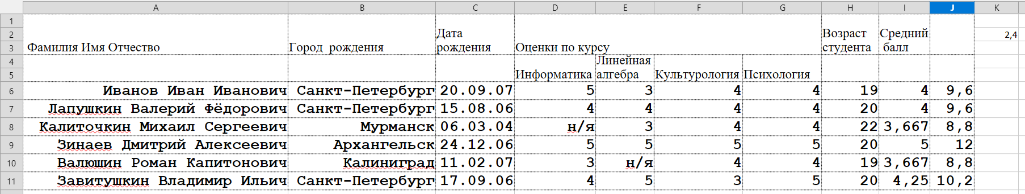
Рисунок 1 – Оформление таблицы

РАСЧЁТ ВОЗРАСТА
Для расчета возраста студента воспользуемся формулой (1). Результат вычислений представлен в таблице 2.

Таблица 2 — Возраст каждого студента
Фамилия  Имя Отчество | Дата рождения | Возраст
Иванов Иван Иванович | 20.09.2007 | 19
Лапушкин Валерий Федорович | 15.08.2006 | 20
Калиточкин Михаил Сергеевич | 06.03.2004 | 22
Зинаев Дмитрий Алексеевич | 24.12.2006 | 19
Валюшин Роман Капитонович | 11.02.2007 | 19
Завитушкин Владимир Ильич | 17.09.2006 | 20

ПОДСЧЁТ СРЕДНЕЙ ОЦЕНКИ
Для подсчета среднего балла каждого студента воспользуемся формулой (2). Результат вычислений представлен в таблице 3.

Таблица 3 — Средний балл каждого студента
Фамилия Имя  Отчество | Оценки по курсу |  |  |  | Средний балл
Фамилия Имя  Отчество | Информа тика | Линейная алгебра | Культурология | Психология | Средний балл
Иванов Иван  Иванович | 5 | 3 | 4 | 4 | 4
Лапушкин  Валерий Федорович | 4 | 4 | 4 | 4 | 4
Калиточкин Михаил  Сергеевич | н/я | 3 | 4 | 4 | 3,67
Зинаев Дмитрий Алексеевич | 5 | 5 | 5 | 5 | 5
Валюшин Роман  Капитонович | 3 | н/я | 4 | 4 | 3,67
Завитушкин Владимир Ильич | 4 | 5 | 3 | 5 | 4,25

УМНОЖЕНИЕ ВСЕХ СРЕДНИХ ОЦЕНОК НА УКАЗАННЫЙ КОЭФИЦИЕНТ
Для умножения средних баллов на указанный коэффициент воспользуемся формулой (3). Результат представлен на таблице 4.

Таблица 4 — Умножение всех средних оценок на указанный коэффициент
Средний балл студента | Результат умножения  средних оценок на коэффициент | Коэффициент
4,00 | 9,6 | 2,4
4,00 | 9,6 | 2,4
3,67 | 8,8 | 2,4
5,00 | 12 | 2,4
3,67 | 8,8 | 2,4
4,25 | 10,2 | 2,4

ПОСТРОЕНИЕ ДИАГРАММЫ ПО СРЕДНЕМУ БАЛЛУ
Опираясь на данные таблицы 3, мы можем сделать вывод о том, что только у одного человека средний балл по предметам равен 5, от 4 до 5 не включительно — 3 и, соответственно, у двух человек средний балл меньше 4. Данные представлены на рисунке 2.
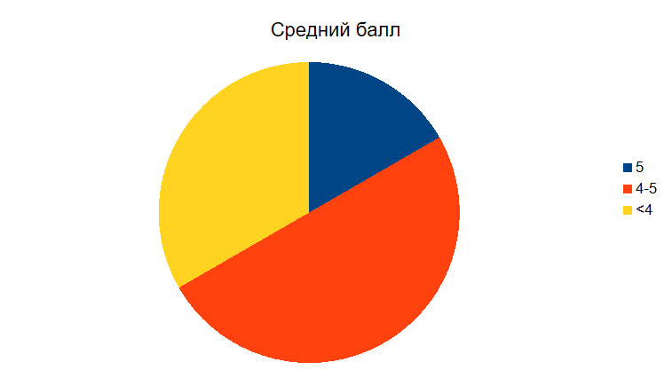
Рисунок 2 — Диаграмма «Средний балл студентов»

ПОСТРОЕНИЕ ГИСТОГРАММЫ СРЕДНИХ БАЛЛОВ ПО ПРЕДМЕТАМ
Для построения гистограммы нам необходимо подсчитать средние баллы по предметам по формуле (4). Результаты вычислений представлены в таблице 5. Сама гистограмма изображена на рисунке 3.
Таблица 5 — Средние баллы по предметам
Средние баллы по предметам
Информатика | 4,2
Линейная алгебра | 4,0
Культурология | 4,0
Психология | 4,33

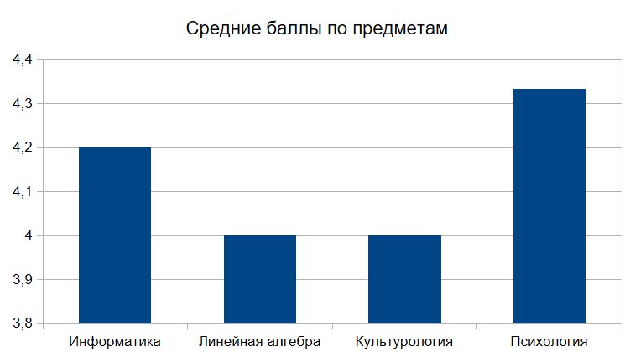
Рисунок 3 — Гистограмма «Средний балл по предмету»

ЗАКЛЮЧЕНИЕ
В ходе лабораторной работы освоены приёмы составления списка использованных источников и нумерации страниц. Особое внимание уделено правилам оформления подписей к таблицам и рисункам, благодаря чему материал был оформлен на высоком уровне.

СПИСОК ИСТОЧНИКОВ
- Нормативная документация // ГУАП URL:https://guap.ru/c/regdocs/docs/uch (дата обращения: 30.09.2026).

